Обучающий семинар по вопросам проведения итогового собеседования ИС-9

На основании Приказа Минобрнауки РД от 17.01.2019г. №100/01/19 «О проведении итогового собеседования по русскому языку в 2019 году на территории РД и соответствии с Порядком проведения ГИА по образовательным программам основного общего образования, а также в целях обеспечения качественного проведения итогового собеседования по русскому языку на территории МР «Тарумовский район» РД
08 февраля 2019 года в Ресурсном центре Тарумовского района прошел очередной обучающий семинар для заместителей руководителей ОУ по учебной части с приглашением учителей русского языка.
Тема семинара: «Особенности проведения итогового собеседования по русскому языку в 9 классах».
Открыла обучающий семинар исполняющая обязанности начальника МКУ «Отдел образования» МР «Тарумовский район» РД Карташова Ольга Ивановна. Она подчеркнула важность и значимость проведения 13 февраля 2019г. итогового собеседования в 9 классах, как основного допуска к основным государственным экзаменам (ОГЭ-2019) и нацелила на качественное проведение экзамена.
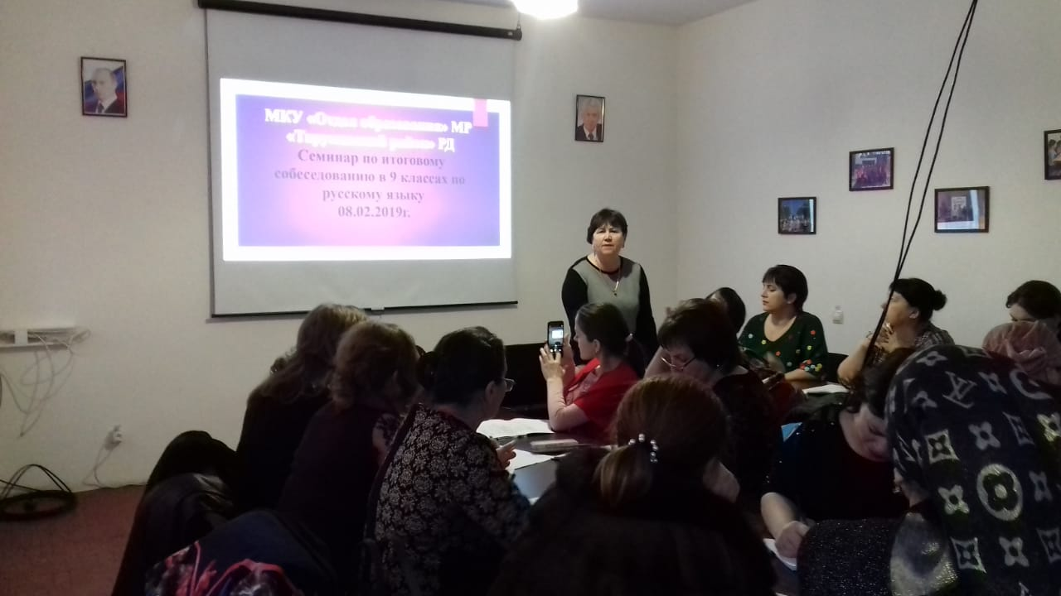
Далее выступила Наталья Анатольевна Хачатурова- главный специалист МКУ «Отдел образования» МР «Тарумовский район» РД с основным докладом по организационным вопросам качественного проведения ИС-9. В ходе доклада была продемонстрирована в виде видеоролика -демоверсия проведения итогового собеседования. Наталья Анатольевна доступно и пошагово разъяснила о специфике контрольно-измерительных материалов – КИМов и регламенте времени каждого этапа задания. Так на ответ выпускника отводится официально до 15 минут. Варианты заданий состоят из 4 частей. Максимальное количество баллов, который ребенок может получить-19, проходной-10. В случае не явки по уважительным причинам или не сдачи экзамена, ученику предоставляется возможность пересдать еще дважды: 13 марта и 06 мая 2019г.
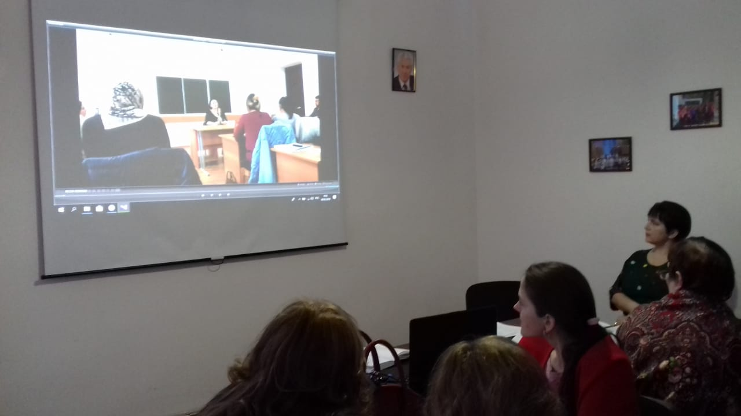
На сегодняшний день в образовательных учреждения Тарумовского района насчитывается -450 выпускников. Пожелаем выпускникам успехов в этот ответственный период сдачи экзаменов.

